

**QUALIDADE DE SOFTWARE**

Gabriela Oliveira de Freitas Gomes

Análise de Qualidade

Belo Horizonte

2024

# RESUMO

Análise da qualidade do site e-commerce Amazon ([https://www.amazon.com.br](https://www.amazon.com.br/)).Comparação de comportamento da plataforma para usuário logado e usuário não-logado. A análise encontrou comportamentos não padronizados para uma mesma funcionalidade nas situações citadas acima para a comparação.

# SUMÁRIO

1. RESUMO 2

2. SUMÁRIO 3

3. INTRODUÇÃO 4

4. O PROJETO 5

4.1 Detalhes do produto ou serviço 5

4.2 Tabela de Análise 5

4.3 Relatório 6

4.4 Evidências 7

4.5 Onde encontrar 8

5. CONCLUSÃO 8

6. REFERÊNCIAS BIBLIOGRÁFICAS 8

# INTRODUÇÃO

Essa análise busca avaliar comportamentos que convidem ou mantenham um usuário na plataforma, mesmo ele não tendo uma conta.

O objetivo é garantir que as experiências sejam suficientes para que o mesmo crie uma conta e possa usufruir das facilidades em comprar produtos dentro da plataforma. Para isso foi comparado o mesmo uso tanto para uma conta não logada, quanto para uma logada.

# O PROJETO

Plataforma de e-commerce conhecida mundialmente, fundada por Jeff Bezos em 1994 e lançada oficialmente em 1995, tornando-se rapidamente popular entre os consumidores por inovar em facilitação de compra e grande disponibilidade de produtos.

## Detalhes do produto ou serviço

|  |  |
| --- | --- |
| **Nome do produto ou serviço:** | [https://www.amazon.com.br](https://www.amazon.com.br/) |
| **Fabricante:** | **AMAZON SERVICOS DE VAREJO DO BRASIL LTDA** |
| **Tempo de uso:** | 3h/dia |
| **Outros detalhes relevantes sobre o produto:** | **Plataforma e-commerce – venda própria e terceirização de estoque** |

## Tabela de Análise

|  |  |  |
| --- | --- | --- |
| **Característica** | **Sua percepção** | **Referência da evidência [caso tenha]** |
| **Usabilidade:** | Plataforma de fácil usabilidade, induzindo conteúdos diversos bem organizados em sua homepage, afim de atrair públicos de qualquer nicho para o seu ambiente | Imagem1: Homepage plataforma para usuário não-logado. |
| **Matéria prima:** | **NDA** |  |
| **Performance:** | Permite visualizar informações de produtos em alta no mercado do país de origem, permitindo que o usuário obtenha detalhadamente informações sobre determinado produto de forma fácil e intuitiva. |  |
| **Design:** | Design com heurísticas de UX bem aplicadas. Observado comportamento diferente entre usuários logados e usuários não-logados. | Imagem1 e Imagem2 |

## Relatório

A empresa Amazon é uma gigante e mundialmente conhecida plataforma de e-commerce em que diariamente milhares de usuários passam a procura de produtos dos mais diversos tipos. Para facilitar o retorno do usuário a plataforma a mesma se dispõe de heurísticas baseadas nas buscas por produtos a partir da homepage. Para usuários não-logados será exibido o comportamento de acordo com o país de origem do acesso. Para usuários logados busca-se aprender seu comportamento de consumo a partir de suas buscas dentro da plataforma, a fim de sempre sugerir novos itens e promoções de acordo com a aprendizagem da plataforma, incentivando assim o consumo.

## Evidências

Imagem1: homepage para usuário não-logados.

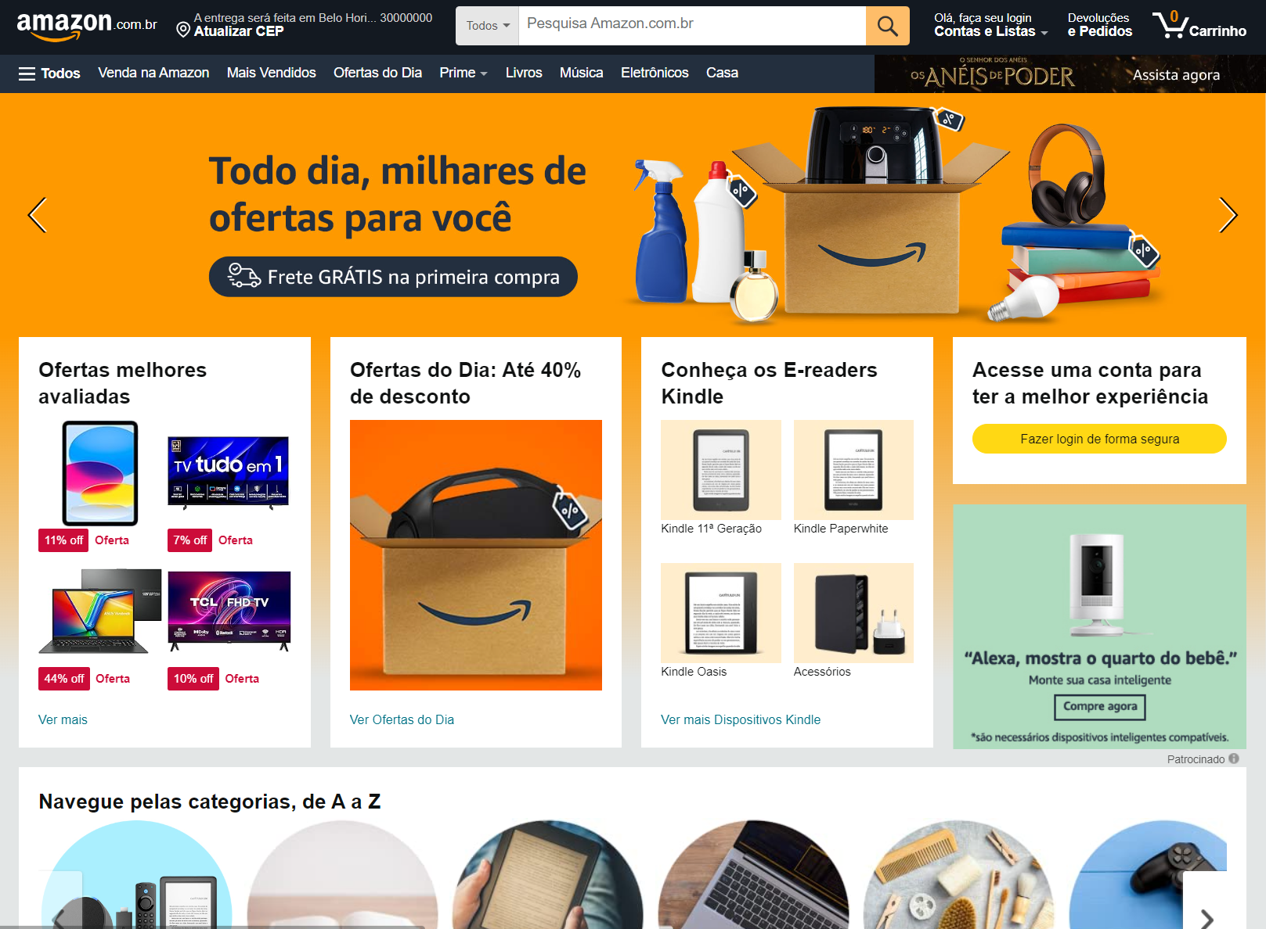

Imagem2: homepage para usuário logado e ativo na plataforma.

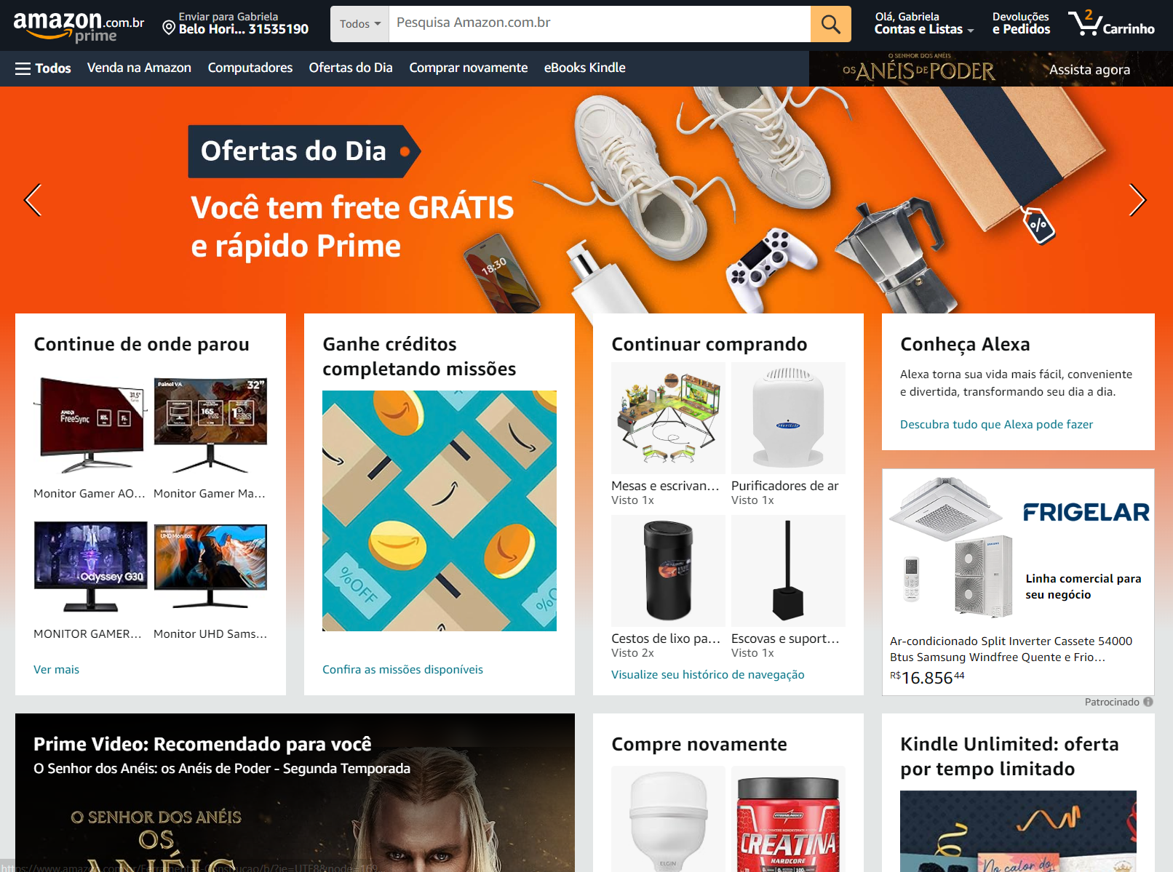

## Onde encontrar

Acessando através de seu navegador de internet o site <https://www.amazon.com.br/> ou através do aplicativo Amazon disponível nas plataformas Google Play e Apple Store.

# CONCLUSÃO

Concluímos que, embora não comprometa a experiência do usuário não-logado em ter acesso as informações do site, ao cadastrar-se e navegar na plataforma adquire-se a experiência personalizada de acordo com o seu perfil de consumo, além de facilitar a compra e permitir a fidelização deste usuário através de programas de cashback e promoções.

# REFERÊNCIAS BIBLIOGRÁFICAS

Não há.